**Петриковская инспекция природных ресурсов и охраны окружающей среды об Экологической акции «Сделаем лунки - спасем рыбу от замора!»**

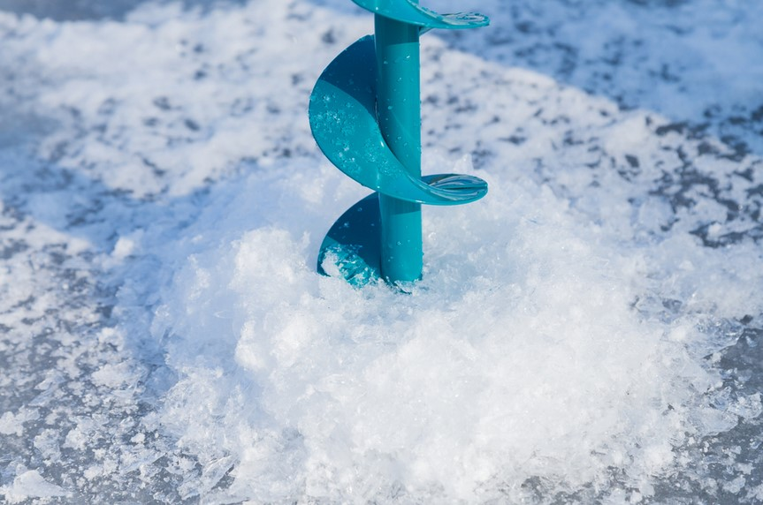

                 Экологическая акция ***«Сделаем лунки - спасем рыбу от замора!»***

Установившиеся морозы способствуют образованию на поверхности водоема ледяного панциря, блокирующего доступ атмосферного воздуха и кислорода, что может сопровождаться массовой гибелью рыбы.

В некоторых случаях зимний замор может быть вызван наличием в воде большого количества гуминовых веществ и закиси железа, окисление которых сопровождаться к снижению растворённого в воде кислорода.

К числу эффективных мер по предупреждению зимних заморов рыбы относится изготовление прорубей на водоемах, предрасположенных к заморным явлениям. Количество прорубей зависит от площади водоема и в среднем составляет 3-5 шт./га. Проруби следует располагать в центре водоема и по его периметру, где глубина непромерзающего слоя составляет 50-60 см. Для предотвращения замерзания прорубей необходимо в них установить снопы, изготовленные из камыша, рогоза и др. полых «дышащих» растений или подвешивать мешки с солью в таких прорубях из расчета 5 кг/мешок. В качестве соли может быть рекомендована техническая соль, которая используется для очистки котлов в котельных.

***Если Вы обнаружили заморное явление, то необходимо информировать:***

* ***в арендованных или переданных в безвозмездное пользование рыболовных угодьях – арендаторов и пользователей, а также Государственную инспекцию охраны животного и растительного мира при Президенте Республики Беларусь;***
* ***в рыболовных угодьях фонда запаса – местные исполнительные и распорядительные органы, Государственную инспекцию охраны животного и растительного мира при Президенте Республики Беларусь, Министерство природных ресурсов и охраны окружающей среды и его территориальные органы.***